DP2 2021-2022

LINT REPORT

Proyecto Acme Toolkits

## https://github.com/josperrod9/Acme-Toolkits.git

# Miembros:

* Pablo Benítez Oliva(pabbenoli@alum.us.es)
* Pablo Giráldez Álvarez(pabgiralv@alum.us.es)
* Alberto Monedero Martín(albmonmar3@alum.us.es)
* Andreu Montagut Osuna(andmonosu@alum.us.es)
* José Pérez Rodríguez(josperrod9@alum.us.es)
* Mario Rey Carmona(marreycar1@alum.us.es)

Tutor: José González Enríquez

# GRUPO E7-01

## Versión 4.0

Índice

https://github.com/josperrod9/Acme-Toolkits.git 1

**Miembros:** **1**

**GRUPO E7-01** **1**

Versión 3.0 1

**RESUMEN EJECUTIVO** **3**

**TABLA DE REVISIONES** **3**

Fecha 3

Versión 3

Descripción de los cambios 3

**INTRODUCCIÓN** **3**

**CONTENIDO** **3**

**CONCLUSIÓN** **4**

**BIBLIOGRAFÍA** **4**

# **RESUMEN EJECUTIVO**

Este documento es el Lint Report. En él se incluyen los bad smells reportados por Lint en el proyecto.

Una vez que cada miembro del equipo termine una funcionalidad, antes de cerrarla, deberá analizar con SonarLint si existe algún bad smell y apuntarlo en este documento.

Dicho desarrollador, deberá corregir el bad smell y omitirlo del reporte, por lo que solo quedarán en el documento aquellos que consideremos inocuos, con su respectiva justificación.

# **TABLA DE REVISIONES**

| Fecha | Versión | Descripción de los cambios |
| --- | --- | --- |
| 20/05/2022 | V1 | * Creación del documento |

# **INTRODUCCIÓN**

En este documento se muestran y analizan los distintos bad smells que nuestro proyecto posee, tales bad smells han sido obtenidos del plugin de Eclipse SonarLint.

En el cuarto apartado (“CONTENIDO”), mostramos una captura de SonarLint por cada mal olor encontrado y que creamos que no es necesario solucionar, seguida de una justificación adecuada de dicha decisión.

# **CONTENIDO**

Finalmente, hemos corregido todos los bad smells, por lo tanto no hay contenido que mostrar. A continuación se adjunta una captura del análisis realizado.

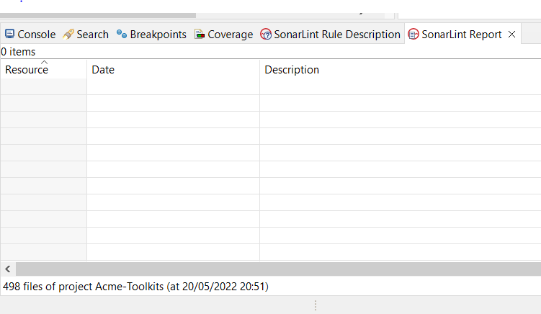

# **CONCLUSIÓN**

Gracias a la elaboración de este informe podemos ver cuales son aquellos malos olores que nuestro proyecto posee, con esto damos constancia de que estamos al corriente de aquellos malos olores inocuos que SonarLint reconoce y damos una justificación razonada de por qué esos malos olores son necesarios de tener en el proyecto (finalmente, se corrigieron todos).

Por otra parte el uso constante de este documento durante la elaboración de cada funcionalidad nos ha permitido realizar un registro de forma ordenada de cada mal olor surgido tras la realización de estas tareas.

# **BIBLIOGRAFÍA**

* “intencionalmente en blanco”.